PERANAN LISENSI CREATIVE COMMONS DALAM
PEMASARAN KARYA MUSIK DI INDONESIA

SKRIPSI

Diajukan Sebagai Syarat Mengikuti Ujian Akhir Sidang Sarjana Strata 1

Pada Program Studi Seni Musik Fakultas Ilmu Seni dan Sastra

Oleh:
FADLY PRATAMA
08.60.400.06

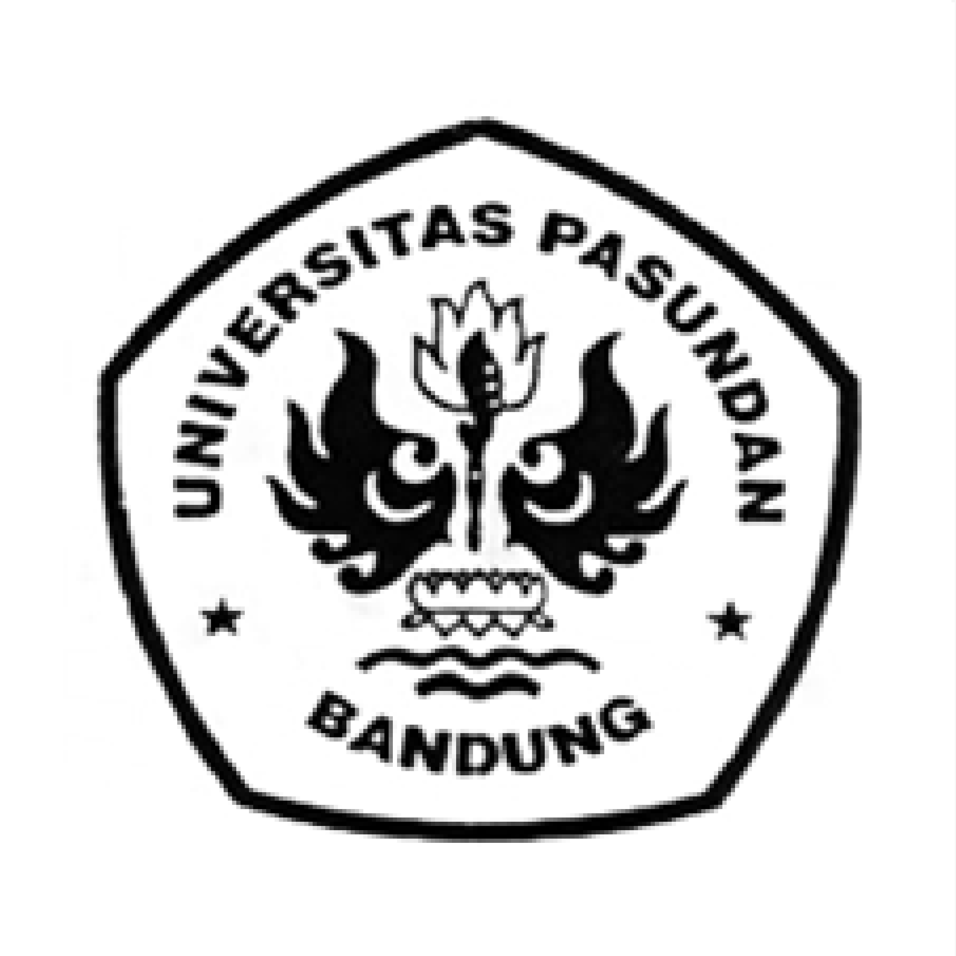

PROGRAM STUDI SENI MUSIK
FAKULTAS ILMU SENI DAN SASTRA
UNIVERSITAS PASUNDAN
BANDUNG
2014

